БИБЛИОНОЧЬ-2016!
«Библионочь» - это ежегодный фестиваль чтения, который проходит в 24 апреля по всей России. В эту ночь библиотеки, музеи, галереи, дома культуры, открывают свои двери для посетителей сверх обычного времени работы.
Библиотека п. Усть-Омчуг не осталась в стороне и 22 апреля провела «Библионочь-2016», посвященную Году российского кино. Мероприятие проходило в доме культуры, посетителями данной акции были жители п.Усть-Омчуг старшего и молодого поколения, а так же клуб ВСТК «Русич» с руководителем А.О. Ребровым. В холле произошла «АРТ-встреча», ведущие рассказали об этой акции и предложили поучаствовать и почувствовать себя актерами. «КВЕСТ-игра» началась с первой съемочной площадки, которая называлась «Комната страха» - герои в черных плащах дали задание ребятам найти ключ от другой съемочной площадки. В темноте, в разных сосудах наполненными неприятными по ощущениям предметами, участники, несмотря на всю сложность процедуры, справились с этим заданием. Взяв ключ, они отправились на другую съемочную площадку «Внимание! Мотор!». Там их встретил импровизированный режиссер и его ассистентки, и предложили пройти кастинг с помощью викторин на знания русских фильмов по классическим произведениям. Тем, кто прошел кастинг, представилась возможность поучаствовать в пробах на фильм «Иван Васильевич меняет профессию». Гримёр одел «актерам» подходящую одежду для роли и под слова: «Съемка...Камера....Мотор...» началась импровизированная съемка под названием - «Читай Кино». Участники смогли бы стать настоящими актерами!
Мы убедились, в том, какие таланты есть и каждый из нас в жизни маленький актёр!
Особую благодарность хотим выразить, Реброву Александру Олеговичу, за организацию ребят и самих участников «Библионочь-2016».
ЖДЕМ ВАС В БИБЛИОТЕКЕ!
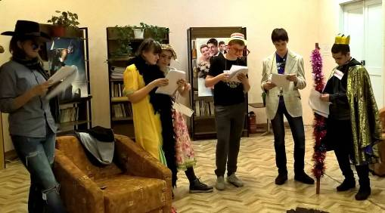

Отчет подготовила: Якушева К.А., библиотекарь МБУК «МЦБС»

